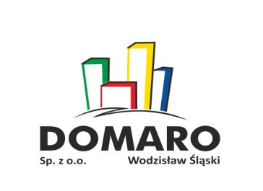
DOMARO Spółka z o.o.
w organizacji
ul. dr. L. Mendego 2; 44-300 Wodzisław Śl.
NIP: 647-257-31-20 Regon: 363367073

Prezes Zarządu Domaro Spółka z o.o. w organizacji
w Wodzisławiu Śląskim

INFORMUJE

że na tablicy ogłoszeń Urzędu Miasta Wodzisławia Śl. oraz siedzibie Domaro Spółka z o.o. w organizacji przy ul. dr. L. Mendego 2 w Wodzisławiu Śl. zgodnie z art. 35 ust. 1 ustawy z dnia 21 sierpnia 1997 r. o gospodarce nieruchomościami (tekst jednolity: 2015 r., poz. 782 ze zmianami) wywieszony został do publicznej wiadomości na okres 21 dni wykaz n/w nieruchomości, stanowiących własność Gminy Miasta Wodzisławia Śląskiego, przeznaczonych do oddania w najem:
1. garaż przy ul. S. Żeromskiego 2, o pow. 2,43 m2 w Wodzisławiu Śl.,
2. lokal użytkowy przy ul. Tysiąclecia 1A, o pow. 14,91 m2 w Wodzisławiu Śl.,
3. lokal użytkowy przy ul. Tysiąclecia 1A, o pow. 18,70 m2 w Wodzisławiu Śl.
Wykaz został umieszczony na stronie Domaro Sp. z o.o. w organizacji oraz stronie Urzędu Miasta pod adresem:
http://domaro.bip.gmwodzislawsl.finn.pl, www.wodzislaw-slaski.pl w zakładce BIP.

